Кафедра информационных технологий и безопасности

Лабораторная работа № 2
по дисциплине«Безопасность базы данных»
Специальность: 6В06301 – «Системы информационной безопасности»

Принял:
Ст. преподаватель Жакина М.
Выполнил:
ст.гр.СИБ-23-8 Зюбанов А.

Караганда 2026
Цель работы: ознакомиться с основными конструкциями SQL, технологиями среды MS SQL Server Management для резервного копирования и восстановления БД, ознакомиться с шифрованием при резервном копировании и восстановлении БД.
Задание 1 — сделать 3 вида бэкапа (полный, журнал, разностный)
Шаг 1 Полный бэкап (FULL)
USE master;
GO
BACKUP DATABASE TestDB
TO DISK = 'C:\Studenttest\AW_full.bak';
GO
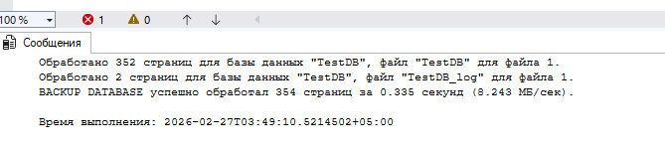
Шаг 2. Внести 1 изменение в таблицу (добавить 1 запись)
Открой свою таблицу в TestDB и добавь строку.
USE TestDB;
GO
INSERT INTO dbo.TestTable (Txt)
VALUES (N'Первая запись');
GO
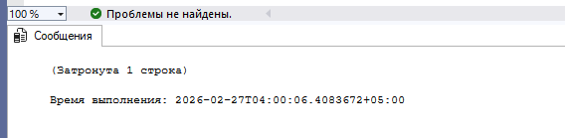

Шаг 3. Бэкап журнала транзакций (LOG)
USE master;
GO

BACKUP LOG TestDB
TO DISK = 'C:\Studenttest\AW_Log1.trn';
GO
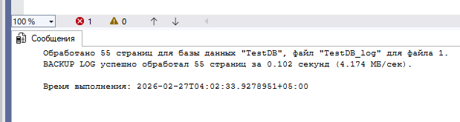
Шаг 4. Внести 2 изменение
Добавь ещё одну запись в ту же таблицу (любую другую).
USE TestDB;
GO

INSERT INTO dbo.TestTable (Txt)
VALUES (N'Вторая запись');
GO

SELECT * FROM dbo.TestTable;
GO
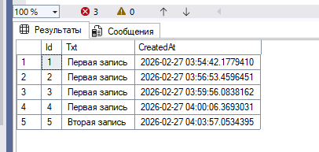
Шаг 5. Разностный бэкап (DIFFERENTIAL
USE master;
GO

BACKUP DATABASE TestDB
TO DISK = 'C:\Studenttest\AW_diff1.bak'
WITH DIFFERENTIAL;
GO
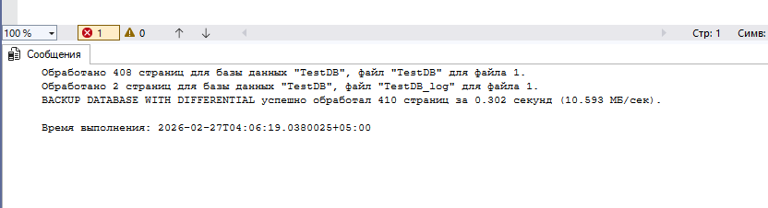

Шаг 6. Внести 3 изменение
Добавь ещё одну запись (третью).
USE TestDB;
GO

INSERT INTO dbo.TestTable (Txt)
VALUES (N'Третья запись');
GO

SELECT * FROM dbo.TestTable;
GO
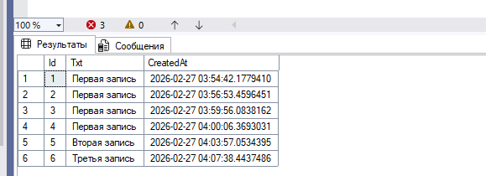
Шаг 7. Ещё один бэкап журнала (LOG)
USE master;
GO

BACKUP LOG TestDB
TO DISK = 'C:\Studenttest\AW_log2.trn';
GO
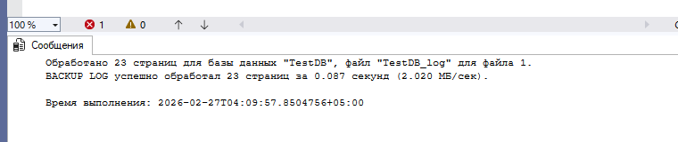

Задание 2 — восстановление из бэкапов (через интерфейс SSMS) или скрипт
Восстановить FULL
USE master;
GO

-- Закрываем все подключения к базе
ALTER DATABASE TestDB
SET SINGLE_USER
WITH ROLLBACK IMMEDIATE;
GO

-- Восстанавливаем FULL
RESTORE DATABASE TestDB
FROM DISK = 'C:\Studenttest\AW_full.bak'
WITH REPLACE, NORECOVERY;
GO
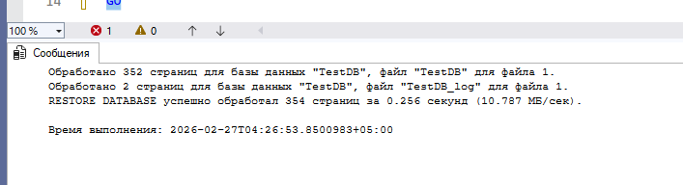
Восстановить DIFF
RESTORE DATABASE TestDB
FROM DISK = 'C:\Studenttest\AW_diff1.bak'
WITH NORECOVERY;
GO
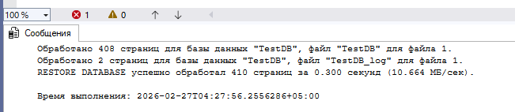
Восстановить LOG
RESTORE LOG TestDB
FROM DISK = 'C:\Studenttest\AW_log2.trn'
WITH RECOVERY;
GO
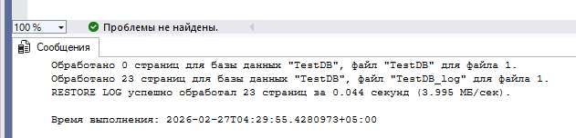
Задание 3 — зашифрованный бэкап (FULL + ENCRYPTION)
Шаг 1. Создай базу TestDBExample
CREATE DATABASE TestDBExample;
GO
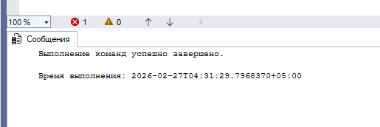
Шаг 2. Создай мастер-ключ в master
USE master;
GO
CREATE MASTER KEY ENCRYPTION BY PASSWORD = 'StrongPass!123';
GO
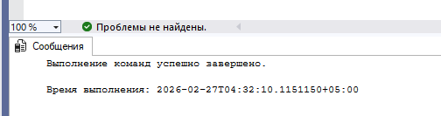
Шаг 3. Создай сертификат
USE master;
GO
CREATE CERTIFICATE MyCert
WITH SUBJECT = 'Backup Encryption Certificate';
GO
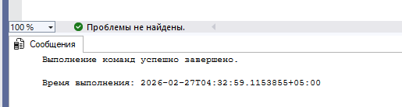
Шаг 4. Сохрани сертификат и приватный ключ в файлы
USE master;
GO

BACKUP CERTIFICATE MyCert
TO FILE = 'C:\Program Files\Microsoft SQL Server\MSSQL16.MSSQLSERVER\MSSQL\Backup\MyCert.cer'
WITH PRIVATE KEY (
FILE = 'C:\Program Files\Microsoft SQL Server\MSSQL16.MSSQLSERVER\MSSQL\Backup\MyCert_PrivateKey.pvk',
ENCRYPTION BY PASSWORD = '123'
);
GO
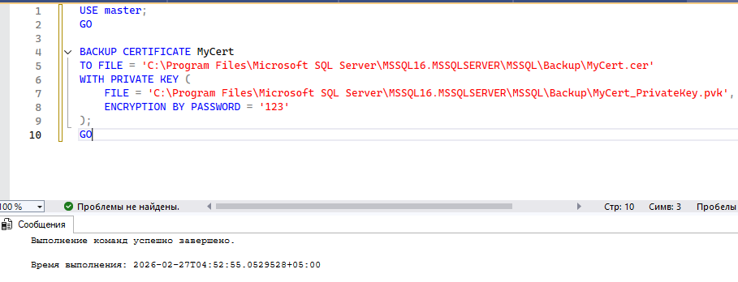
Шаг 5. Сделай зашифрованный FULL backup
USE master;
GO

BACKUP DATABASE TestDBExample
TO DISK = 'C:\Program Files\Microsoft SQL Server\MSSQL16.MSSQLSERVER\MSSQL\Backup\TestDBExample_Enc.bak'
WITH ENCRYPTION (
ALGORITHM = AES_256,
SERVER CERTIFICATE = MyCert
);
GO
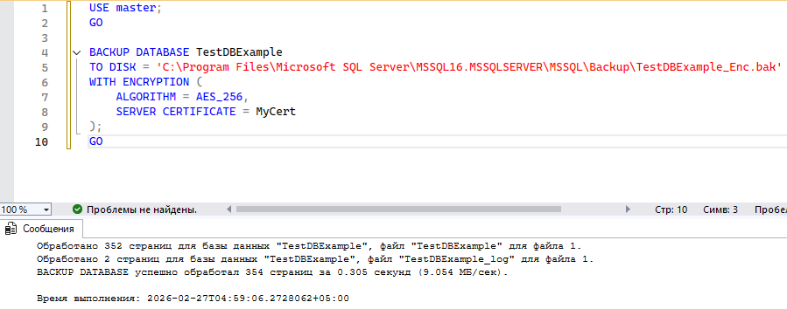
Задание 4 - удалить ключ/сертификат/БД и попробовать восстановить (получить ошибку)
Шаг 1. Удалить БД

USE master;
GO
DROP DATABASE TestDBExample;
GO
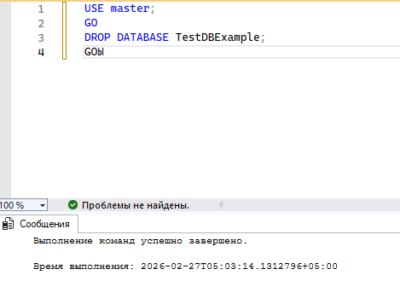
Шаг 2. Удалить сертификат
USE master;
GO
DROP CERTIFICATE MyCert;
GO
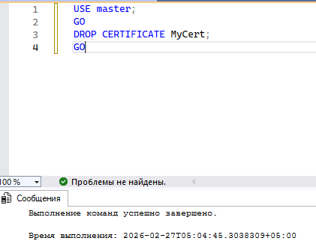
Шаг 3. Удалить мастер-ключ
USE master;
GO
DROP MASTER KEY;
GO
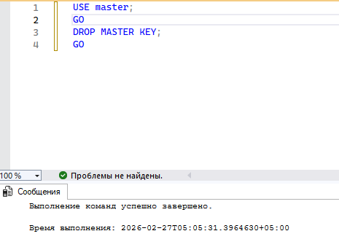
Шаг 4. Попробовать восстановить зашифрованный бэкап
BACKUP DATABASE TestDBExample2
TO DISK = 'C:\Program Files\Microsoft SQL Server\MSSQL16.MSSQLSERVER\MSSQL\Backup\TestDBExample2_Enc.bak'
WITH ENCRYPTION (
ALGORITHM = AES_256,
SERVER CERTIFICATE = MyCert
);
GO
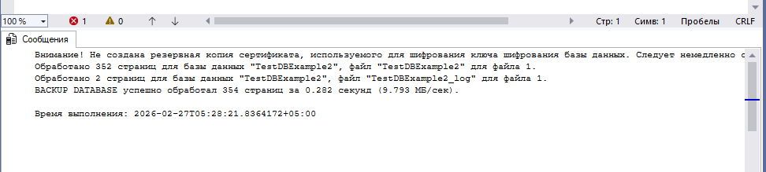

Задание 5 — вернуть мастер-ключ и сертификат и восстановить БД

BACKUP DATABASE TestDBExample2
TO DISK = 'C:\Program Files\Microsoft SQL Server\MSSQL16.MSSQLSERVER\MSSQL\Backup\TestDBExample2_Enc.bak'
WITH ENCRYPTION (
ALGORITHM = AES_256,
SERVER CERTIFICATE = MyCert
);
GO


